KATA PENGANTAR

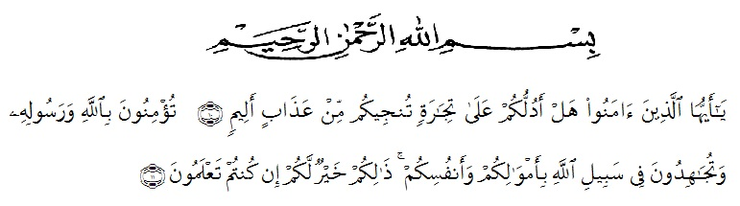
Artinya:
“Hai orang-orang yang beriman, sukakah kamu aku tunjukkan suatu perniagaan yang dapat menyelamatkan mu dari azab yang pedih?¹⁰. (yaitu) kamu beriman kepada Allah dan RasulNya dan berjihad di jalan Allah dengan harta dan jiwamu. Itulah yang lebih baik bagimu, jika kamu mengetahui¹¹.” (QS. Ash-Shaff : 10-11).

Kita sebagai hamba Allah dalam keadaan apapun mari kita ucapkan Syukur Alhamdulillah kepada Allah SWT, yang telah melimpahkan Rahmat-Nya, sehingga kita dapat beraktivitas yang berharap ridho dari Allah dan akhirnya saya dapat menyelesaikan skripsi dengan judul “Pengaruh Gaya Kepemimpinan Transformasional Terhadap Motivasi Kerja Karyawan Pada PT. United Tractors, Tbk Medan” dengan sebaik-baiknya dan tak lupa pula shalawat berangkaikan salam kepada Rasulullah Muhammad SAW yang menjadi suri tauladan kita dalam hidup dan kehidupan.
Penelitian ini bertujuan untuk menganalisis Gaya Kepemimpinan Transformasional Terhadap Motivasi Kerja Karyawan Pada PT. United Tractors, Tbk Medan.

Akhirnya, penulis berharap semoga skripsi ini dapat bermanfaat bagi pihak yang memerlukan. Penulis mengucapkan terimah kasih kepada semua pihak yang telah memberikan masukan sehingga Skripsi ini selesai. Oleh karena itu, pada bagian ini penulis ingin menyampaikan terimah kasih dan penghargaan sebesar-besarnya kepada

- Bapak H. Hardi Mulyono, SE.,M.AP, selaku Rektor Universitas Muslim Nusantara Al Washliyah Medan.
- Ibu Shita Tiara, SE, Ak, M.Si, selaku Dekan Fakultas Ekonomi Universitas Muslim Nusantara Al-Washliyah Medan.
- Bapak Mutawaqil Billah, SE, MM selaku Ketua Jurusan/Prodi Manajemen Fakultas Ekonomi Universitas Muslim Nusantara AL-Washliyah Medan.
- Bapak Mhd Dhani Habra SE, M.MA selaku pembimbing satu yang telah berkenan meluangkan waktu untuk memberikan bimbingan serta dorongan dan semangat kepada penulis selama menyelesaikan Skripsi ini.
- Bapak Muhammad Hilman Fikri SE, MM selaku Dosen pembimbing dua yang telah tulus ikhlas bersedia meluangkan waktu dan memberikan bimbingan dan semangat kepada penulis hingga penyelesaian Skripsi ini.
- Teristimewa Ayahanda dan Ibunda serta seluruh keluarga tercinta yang selalu sabar senantiasa memberikan doa dengan penuh keikhlasan dan semangat kepada penulis selama kuliah hingga penyelesaian skripsi ini.
- Kepada abang saya Muhammad Arbi Fahrozi yang telah banyak memberikan nasehat dan semangat kepada penulis.
- Bapak dan Ibu Dosen Staf Pengajar dan Pegawai di Fakultas Ekonomi Universitas Muslim Nusantara Al-Washliyah Medan.
- Kepada seluruh karyawan PT. United Tractors, Tbk Medan. Terima kasih telah mengijinkan penulis untuk melakukan penelitian dan membantu penulis selama penelitian.
- Tidak lupa juga penulis ucapkan terimah kasih buat sahabat-sahabatku sselama dibangku kuliah seluruh teman-teman satu ruangan Manajemen E pagi angkatan 2015 yang tidak bisa saya sebutkan satu persatu yang membantu dan memberikan dorongan kepada penulis selama menyelesaikan skripsi ini.

Penulis menyadari sepenuhnya bahwa skripsi ini jauh dari sempurna dan perlu pengembangan dan kajian lebih lanjut. Oleh karena itu, segala kritik dan saran yang sifatnya membangun akan penulis terima demi penyempurnaan Skripsi ini dan semoga memberikan manfaat bagi orang yang membutuhkannya.

Medan, Maret 2019
Penulis

OLVIA IRDANI
NPM. 153114226

